Информация к проекту решения по заявлению:
1.5. ООО «Сиб-Фуд»
Земельный участок: кадастровый номер 54:35:072115:223;
местоположение: Новосибирская область, г Новосибирск, ул. Выборная;
Кировский район
площадь 3219 кв.м.; (планшет 2899);
Зонирование: Зона делового, общественного и коммерческого назначения (ОД-1);
Заявленные требования: в части:

уменьшения минимального отступа от границ земельного участка, за пределами которого запрещено строительство зданий, строений, сооружений, с 3 м до 0 м со стороны ул. Выборной;

уменьшения минимального процента застройки с 25 % до 4 % в границах земельного участка.
Обоснование согласно заявлению: в связи с тем, что наличие инженерных сетей является неблагоприятным для застройки;
Планируется: строительство объекта капитального строительства "Ресторан по ул. Выборной".
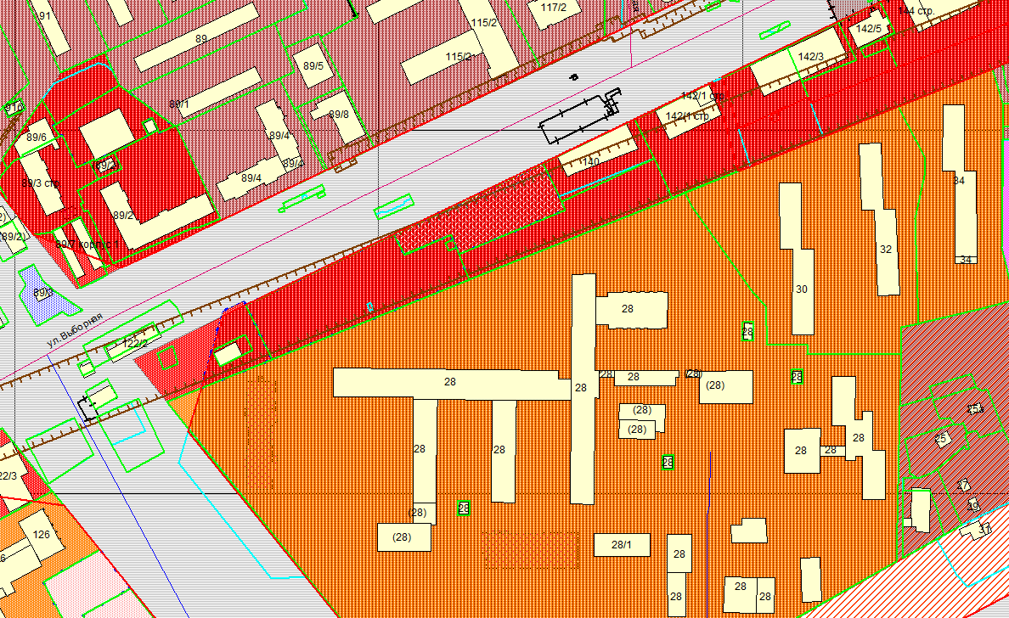
0 м

